  - Muostra

Schaibgia da codificher da Caesar

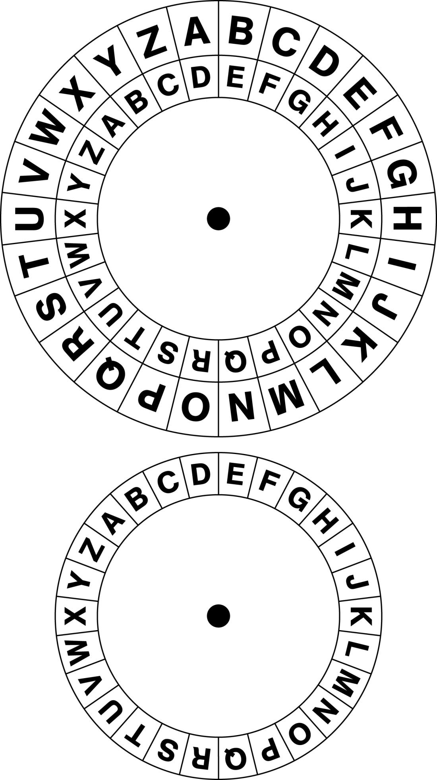
Il code da Caesar
Sch’ün’infurmaziun vain codificheda cul code da Caesar, alura vegnan spustos tuot ils custabs dad ün’infurmaziun per üna tscherta quantited da custabs da l’alfabet. Per exaimpel dvainta il custab «A» ün «D», scha l’alfabet vain spusto per trais lös. Il pled «hallo» dvainta cul listess spazi dimena il pled «KDOOR». Per cha l’adressat possa decoder l’infurmaziun es que premiss, cha l’interval da l’alfabet vain dit.

La schaibgia da codificher da Caesar
Taglia our ils duos rinchs e metta’ls insembel cun ün fermagl! Sposta alura la schaibgia interna per üna tscherta quantited da custabs e codifichescha ün’infurmaziun!

